 

**ELECTIONS PROFESSIONNELLES 2022**

**VERIFICATION DES EFFECTIFS**

**AU 01/01/2022**

**NOTICE**



Nous vous remercions de procéder à la première vérification des effectifs Agirhe en suivant la procédure ci-dessous avant le 31 décembre 2021.

Vous trouverez sur la présentation « Calcul des effectifs au 1/01/2022» les conditions à remplir pour être électeur au sein de chaque instance.

Saisissez vos login et mot de passe personnalisés afin d'accéder à l'espace AGIRHE de votre collectivité.

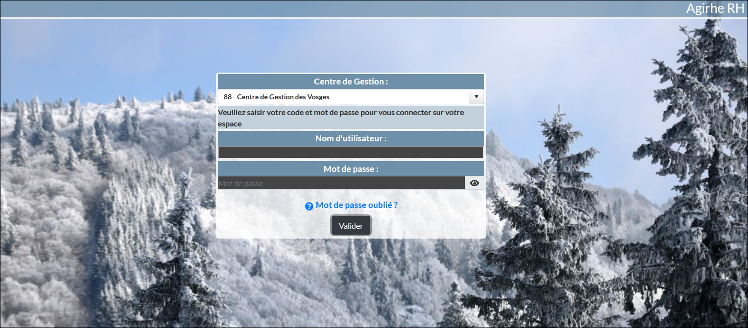

Vous accédez ainsi au Tableau de bord AGIRHE de votre collectivité.

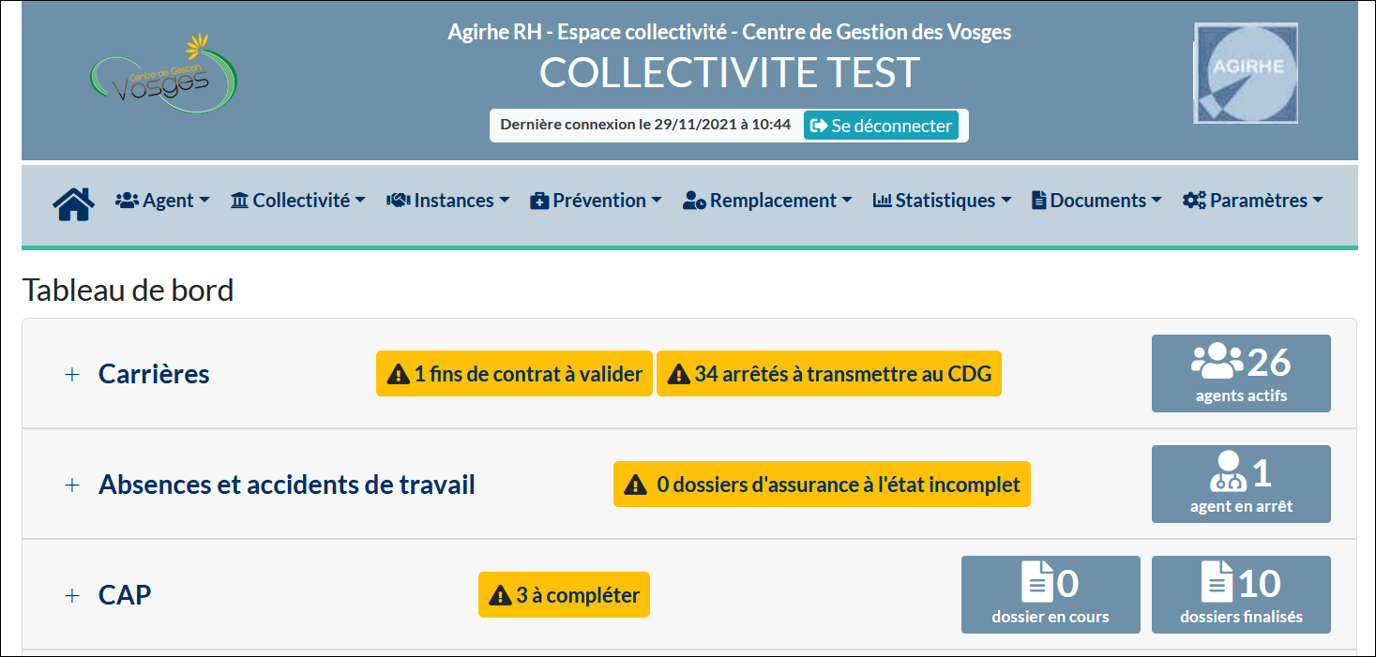

1. **Vérifications des effectifs au 01/01/2022 pour les élections CAP (Commission Administrative Paritaire)**
2. **Sélectionner le menu Instances > Elections CAP > Effectifs au 1er janvier 2022**

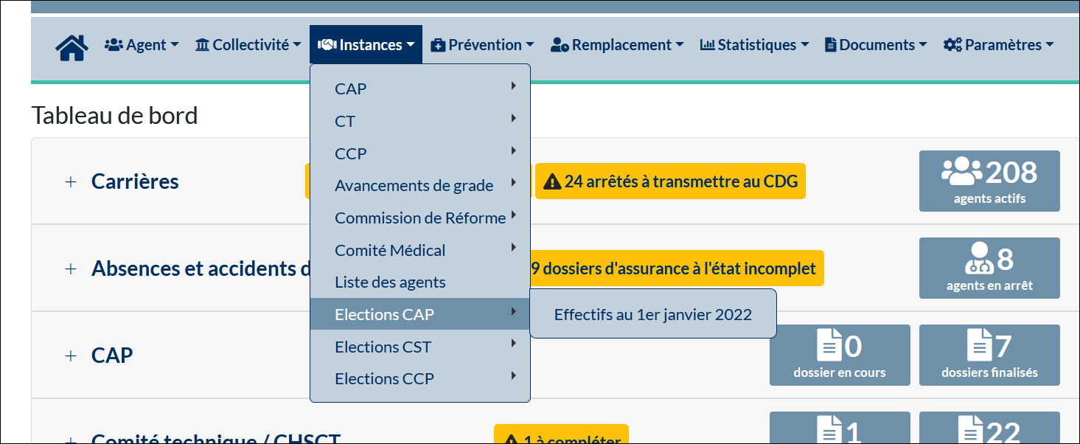

1. **Effectifs Elections CAP 2022 :** 
   * + **Vérifier le total agents par catégorie hiérarchique et le total collectivité sur la ligne rouge (case en jaune),**
     + **Une répartition femmes/hommes est réalisée pour chaque catégorie. Dans l’exemple ci-dessous, la catégorie A compte 7 agents soit 5 femmes et 2 hommes,**
     + **Possibilité d’imprimer la liste en cliquant sur le bouton Imprimer ou Export,**
     + **Le détail des effectifs apparait sous le tableau récapitulatif ou en cliquant sur l’icône** **.**

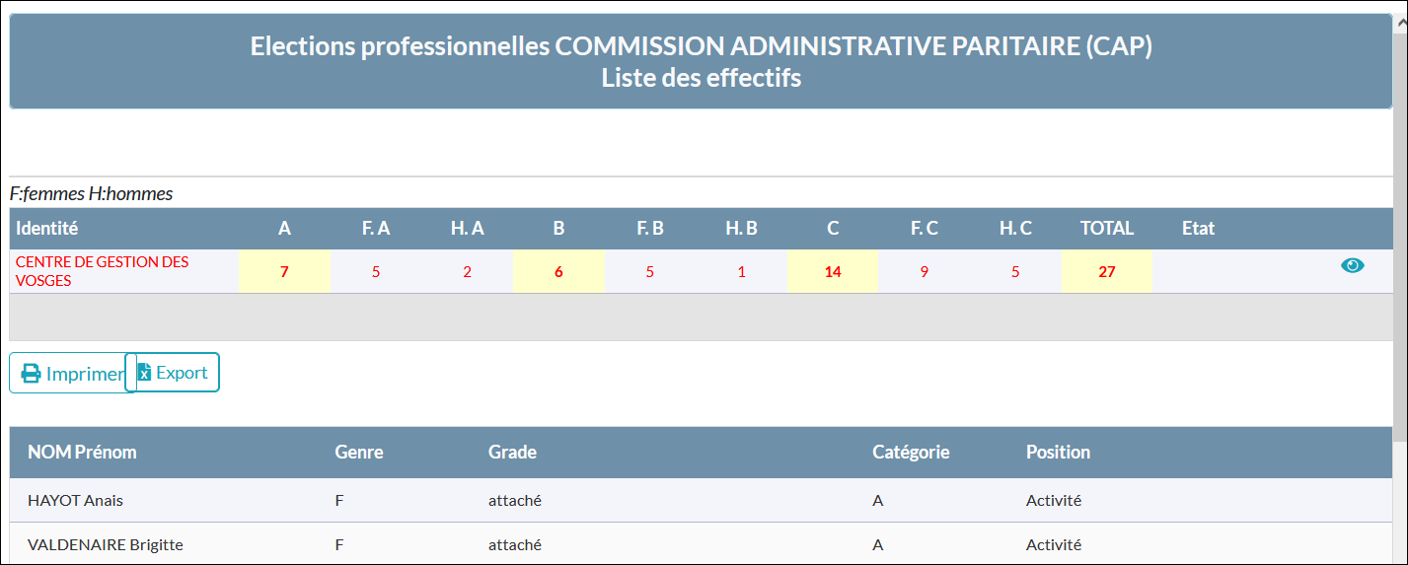

1. **Si l’effectif est correct : pas d’intervention de votre part,**
2. **Si l’effectif est incorrect et que vous constatez une anomalie (agent non inscrit, mauvais grade,** **mauvaise position, agent ne faisant plus partie de la collectivité) :**

* **Informer le service Carrières en joignant un justificatif (arrêté) et en créant si nécessaire l’agent manquant sur le logiciel AGIRHE ; celui-ci procèdera à la mise à jour de votre effectif à réception de vos justificatifs :**

**adresse mail :** [**carrieres@cdg88.fr**](mailto:carrieres@cdg88.fr)

* **Aucune autre intervention de votre part n’est nécessaire à ce stade**

1. **Vérifications des effectifs au 01/01/2022 pour les élections CST (Comité Social Territorial)**
2. **Sélectionner le menu Instances > Elections CST > Effectifs au 1er janvier 2022**

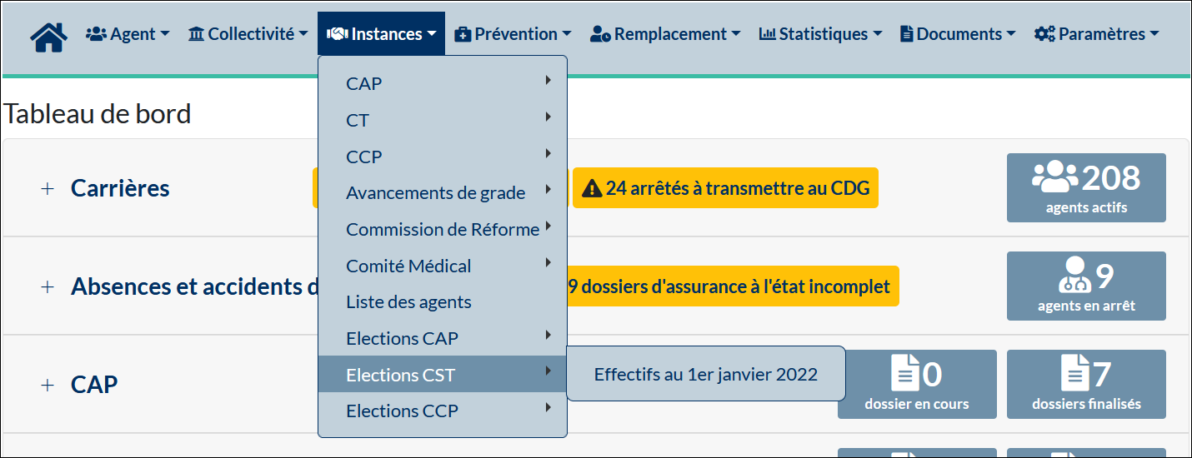

1. **Effectifs Elections CST 2022 :** 
   * + **Vérifier le total agents par statut (titulaires/contractuels) et le total collectivité sur la ligne rouge (case en jaune),**
     + **Une répartition femmes/hommes est réalisée pour chaque statut,**
     + **Possibilité d’imprimer la liste en cliquant sur le bouton Imprimer ou Export,**
     + **Le détail des effectifs apparait sous le tableau récapitulatif ou en cliquant sur l’icône** **.**

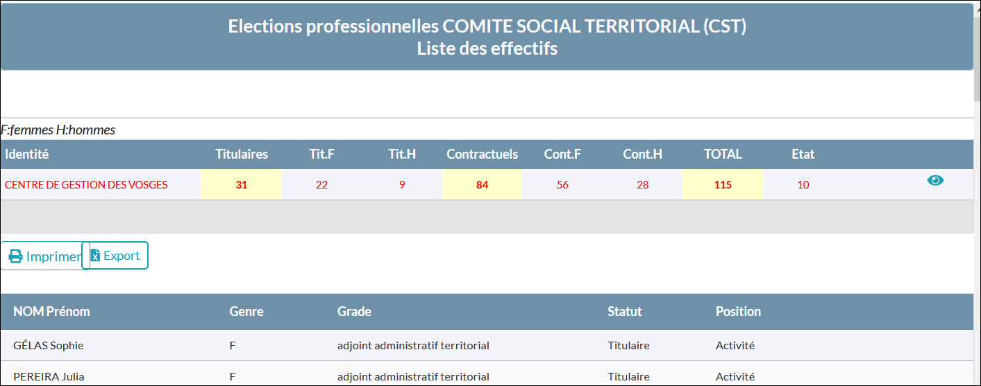

1. **Si l’effectif est correct : pas d’intervention de votre part,**
2. **Si l’effectif est incorrect et que vous constatez une anomalie (agent non inscrit, mauvais grade, mauvaise position, agent ne faisant plus partie de la collectivité) :**

* **Informer le service Carrières en joignant un justificatif (arrêté ou contrat) et en créant si nécessaire l’agent manquant sur le logiciel AGIRHE; celui-ci procèdera à la mise à jour de votre effectif à réception de vos justificatifs: adresse mail :** [**carrieres@cdg88.fr**](mailto:carrieres@cdg88.fr)
* **Aucune autre intervention de votre part n’est nécessaire à ce stade**

1. **Vérifications des effectifs au 01/01/2022 pour les élections CCP (Commission Consultative Paritaire)**
2. **Sélectionner le menu Instances > Elections C.C.P > Effectifs au 1er janvier 2022**

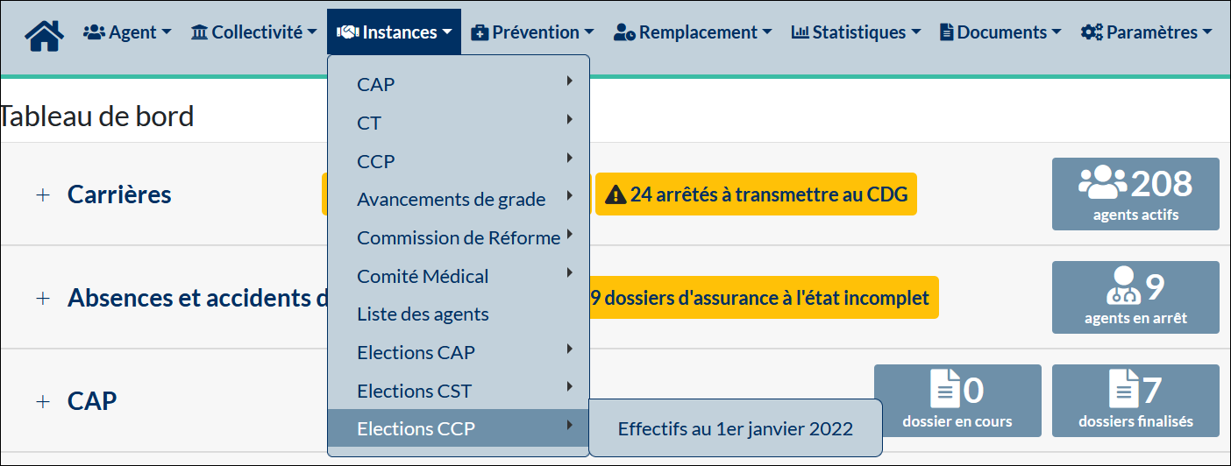

1. **Effectifs Elections CCP 2022 :** 
   * + **Vérifier le total agents sur la ligne rouge (case en jaune),**
     + **Une répartition femmes/hommes est réalisée,**
     + **Possibilité d’imprimer la liste en cliquant sur le bouton Imprimer ou Export,**
     + **Le détail des effectifs apparait sous le tableau récapitulatif ou en cliquant sur l’icône** **.**

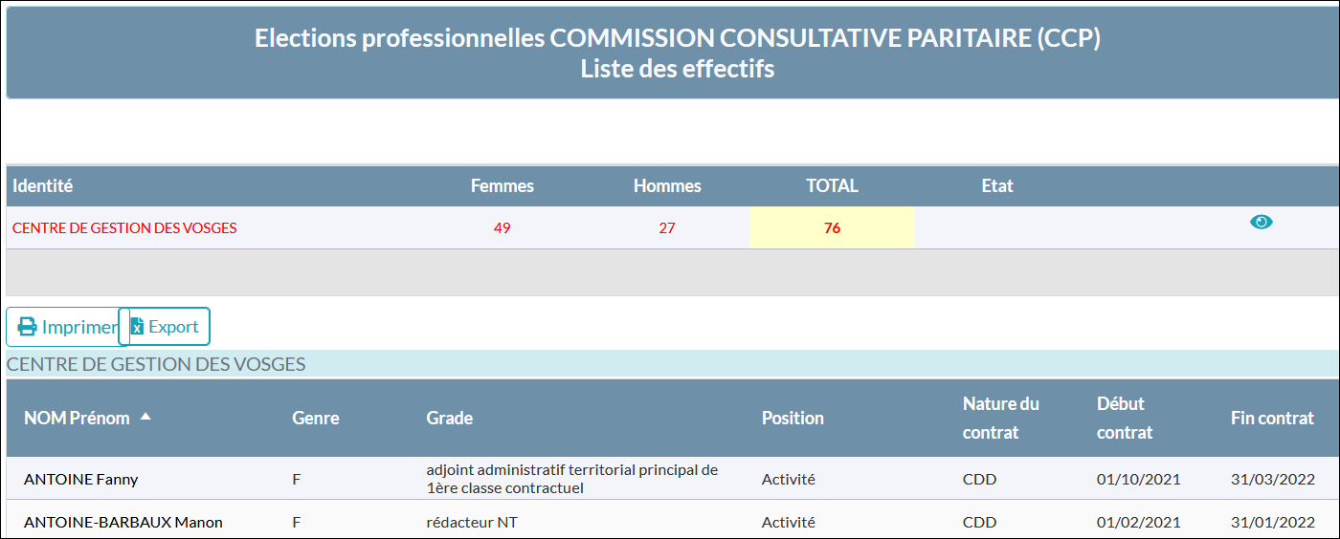

1. **Si l’effectif est correct : pas d’intervention de votre part,**
2. **Si l’effectif est incorrect et que vous constatez une anomalie (agent non inscrit, mauvais grade, position incorrecte, mauvaise nature de contrat, mauvaise date de début/fin de contrat, agent ne faisant plus partie de la collectivité) :**

* **Informer le service Carrières en joignant un justificatif (contrat) et en créant si nécessaire l’agent manquant sur le logiciel AGIRHE; celui-ci procèdera à la mise à jour de votre effectif à réception de vos justificatifs: adresse mail :** [**carrieres@cdg88.fr**](mailto:carrieres@cdg88.fr)
* **Aucune autre intervention de votre part n’est nécessaire à ce stade**

**Durant la première quinzaine de janvier 2022,**

**une deuxième vérification des effectifs vous sera demandée.**

**Nous vous remercions pour votre participation.**